PHIẾU HỌC TẬP 1

C2. BÀI 1: THỰC HÀNH TẠO CÂY THƯ MỤC
- Em hãy nêu lợi ích của việc tổ chức cây thư mục?
.........................................................................................................................................
.........................................................................................................................................
.........................................................................................................................................
2 Em hãy nêu các bước để tạo một cây thư mục?
.........................................................................................................................................
.........................................................................................................................................
.........................................................................................................................................
.........................................................................................................................................
3. Quan sát cây thư mục bạn An đã tạo để quản lí, lưu trữ tài liệu trong máy tính (Hình 4) và cho biết:
a) Bạn An phân loại tài liệu để quản lí, lưu trữ trên máy tính như thế nào?
b) Cấu trúc cây thư mục của bạn An có phù hợp để quản lí, lưu trữ các tệp ở Hình 2 không. Tại sao?
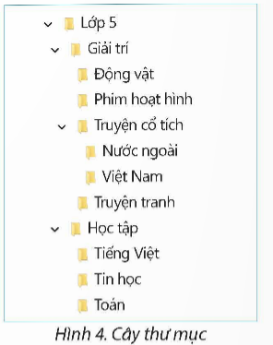
.........................................................................................................................................
.........................................................................................................................................
.........................................................................................................................................
.........................................................................................................................................
.........................................................................................................................................
4. Hãy đề xuất cây thư mục có cấu trúc hợp lý để quản lý, lưu trữ các tệp như ở Hình 2?
.........................................................................................................................................
.........................................................................................................................................
.........................................................................................................................................
.........................................................................................................................................
.........................................................................................................................................
.........................................................................................................................................

